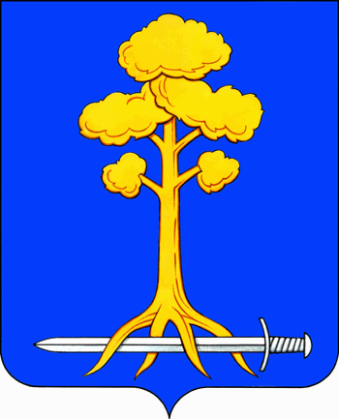
МУНИЦИПАЛЬНОЕ ОБРАЗОВАНИЕ
СЕРТОЛОВО
ВСЕВОЛОЖСКОГО МУНИЦИПАЛЬНОГО РАЙОНА
ЛЕНИНГРАДСКОЙ ОБЛАСТИ

АДМИНИСТРАЦИЯ

П О С Т А Н О В Л Е Н И Е

23 октября 2019 г. №902
г. Сертолово

Об утверждении муниципальной
программы МО Сертолово
«Развитие физической культуры
и спорта в МО Сертолово»
на 2020-2024 годы

В соответствии с Федеральным законом от 06.10. 2003 г. №131-ФЗ «Об общих принципах организации местного самоуправления в Российской Федерации», Федеральным законом от 04.12.2007 №329-ФЗ «О физической культуре и спорте в Российской Федерации», областным законом от 30.12.2009 №118-оз «О физической культуре и спорте в Ленинградской области», на основании Устава МО Сертолово, Положения об администрации МО Сертолово, Решения совета депутатов от 22.02.2011 №2 «Об утверждении Положения «Об обеспечении условий для развития физической культуры и спорта, организации проведения официальных физкультурно-оздоровительных и спортивных мероприятий на территории муниципального образования Сертолово Ленинградской области», постановления администрации МО Сертолово от 22.10.2013 г. № 425 «Об утверждении Порядка разработки, формирования и реализации муниципальных программ в муниципальном образовании Сертолово Всеволожского муниципального района Ленинградской области», протокола заседания комиссии по рассмотрению и реализации муниципальных программ МО Сертолово от 14.10.2019 г. №9, в целях развития физической культуры и массового спорта на территории МО Сертолово, администрация МО Сертолово

ПОСТАНОВЛЯЕТ:

1. Утвердить муниципальную программу МО Сертолово «Развитие физической культуры и спорта в МО Сертолово» на 2020-2024 годы (далее - Программа).
2. Настоящее постановление вступает в силу после официального опубликования (обнародования) на официальном сайте администрации МО Сертолово в информационно-телекоммуникационной сети Интернет».
3. Контроль за исполнением настоящего постановления возложить на начальника отдела местного самоуправления Миллер Е.Г.

Глава администрации Ю.А. Ходько

